实验题目：用户和组群管理

姓名：王波 学号：19122557 实验日期：2021年10月19日

用户和组群管理

【实验要求】
1.理解/etc/passwd和/etc/group 文件的含义。
2.掌握桌面环境下管理用户与组群的方法。
3.掌握利用Shell 命令管理用户与组群的方法。
4.掌握批量新建用户帐号的步骤和方法。
【实验环境】
虚拟机中Linux环境（CentOS7镜像）
【实验步骤、结果截图】
（一）桌面环境下管理用户与组群
【操作要求 1】新建两个用户帐号，其用户名为xuserl 和xuser2，口令为“el2ut59er” 和“wfult28er”。
① 以超级用户身份登录X Window 图形化用户界面，依次单击「系统」菜单=>「管理」=>「用户和组群」，启动「用户管理者」窗口，如图所示。
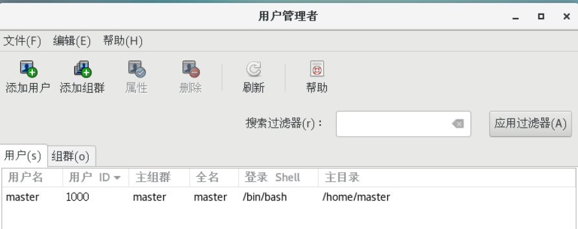
② 单击工具栏上的「添加用户]按钮，出现「创建新用户」窗口。在「用户名」文本
框中输入用户名“xuser1” ，在「口令」文本框中输入口令“el2ut59er”， 在「 确认口令」文本框中再次输入口令“el2ut59er”，然后单击「确定」按钮，返回「用户管理者」窗口。

③用同样的方法新建用户xuser2， 完成后「用户管理者」窗口如图所示。
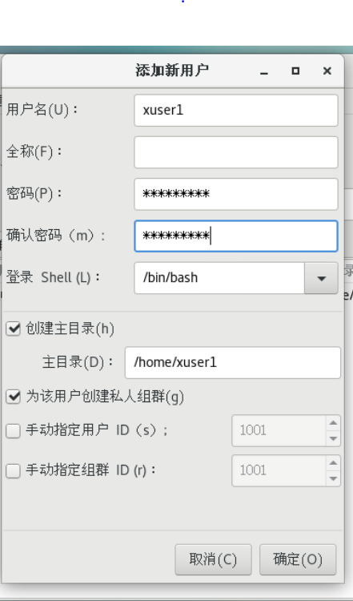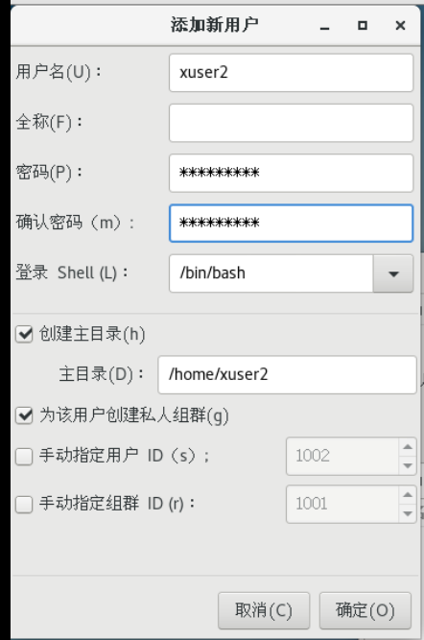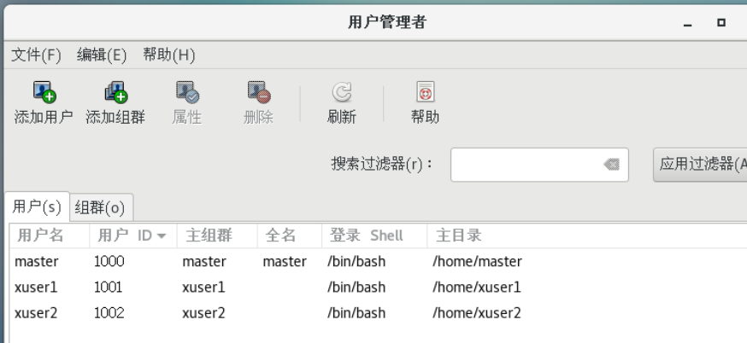
④ 依次单击顶部面板的 「应用程序」=>「附件」=>「文本编辑器」，启动gedit 文本编辑器，打开/etc/passwd 和/etc/shadow 文件将发现文件的末尾出现表示xuserl 和xuser2用户帐号的信息。打开/etc/group 和/etc/gshadow 文件将发现文件末尾出现表示xuserl和xuser2私人组群的信息。
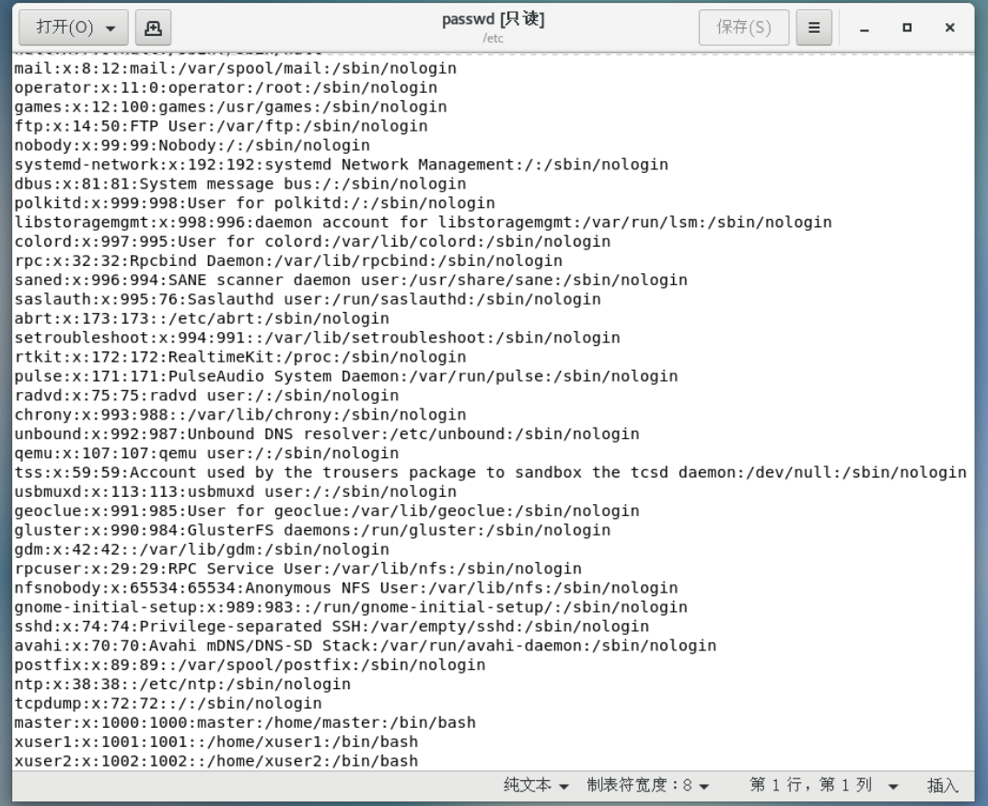

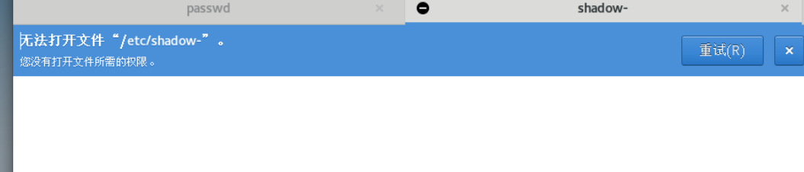
操作中的问题：直接利用gedit编辑器无法直接打开shadow文件，故利用终端登录超级用户启动gedit编辑器（打开gshaowdow文件时也会出现同样的问题，解决方法一样）
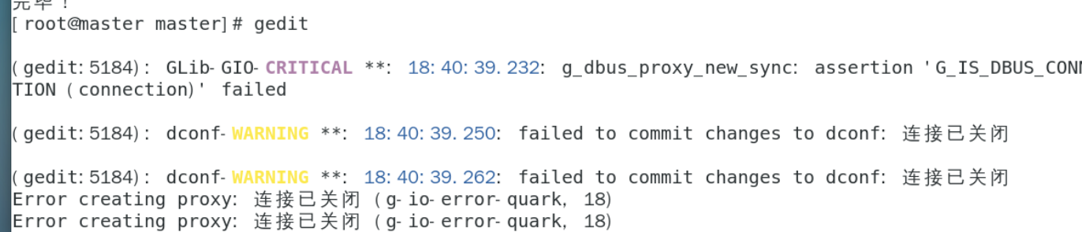
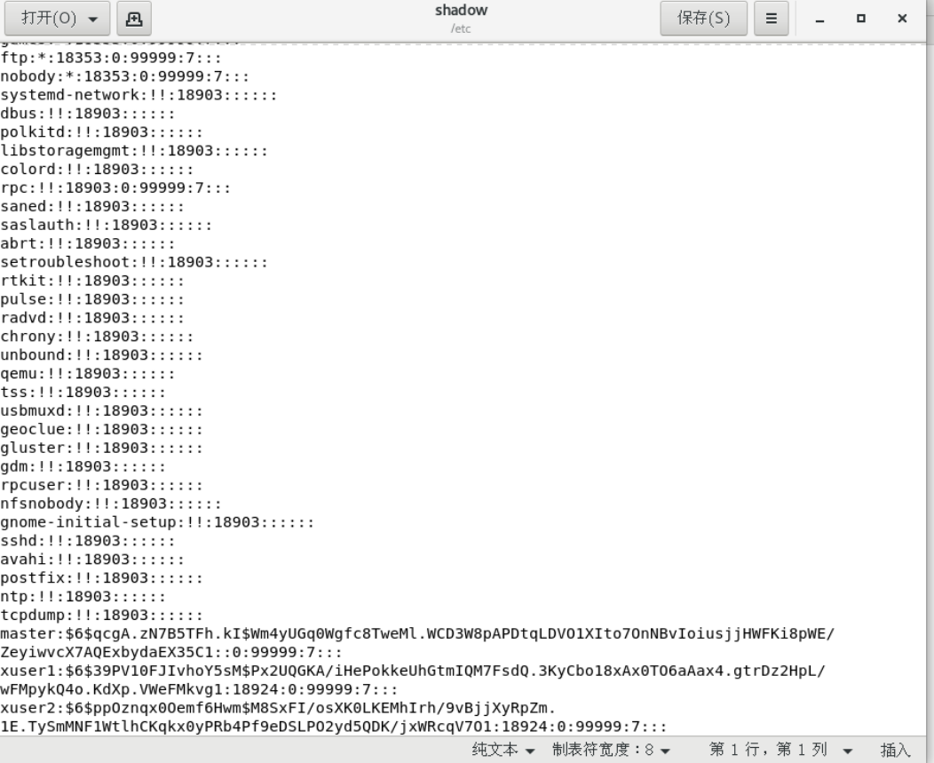
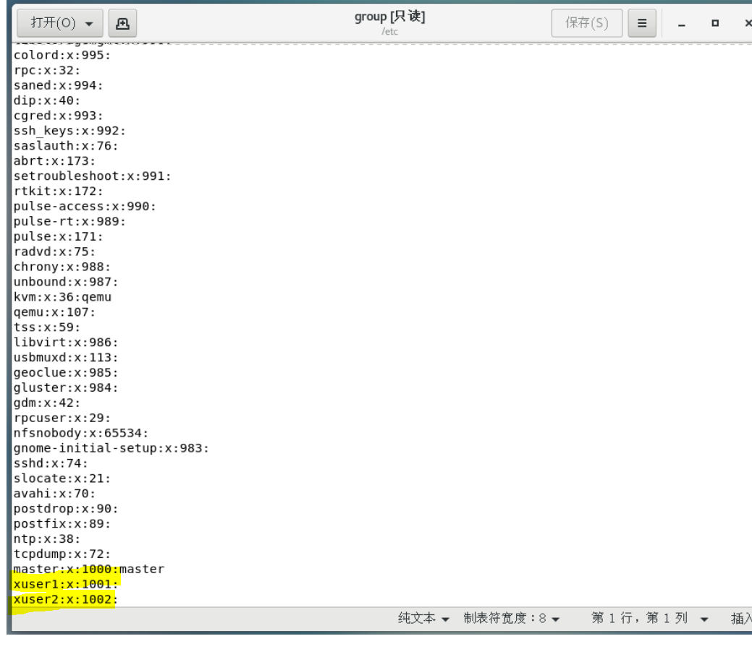
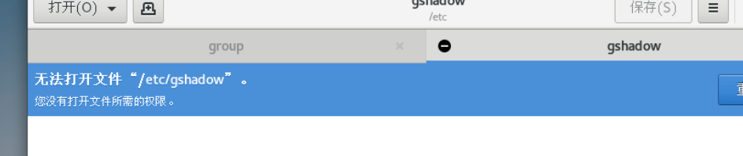
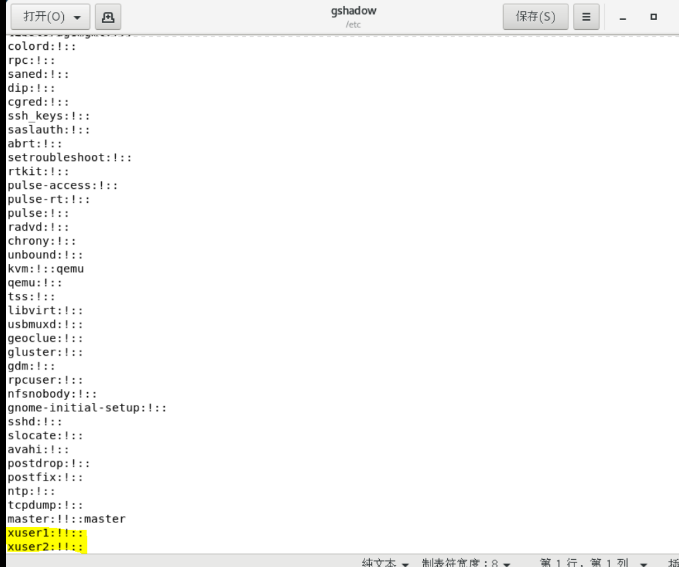
⑤按下CTRL+ALT+F2 组合键切换到第2个虚拟终端，输入用户名xuser2和相应的口
令可登录Linux系统，说明新建用户操作已成功。
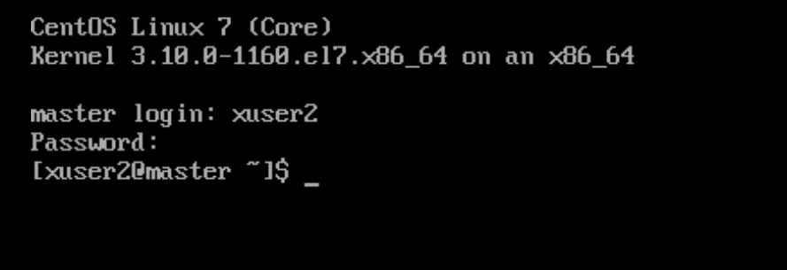
⑥输入“pwd”命令，屏幕显示用户登录后进入用户主目录“/home/xuser2。
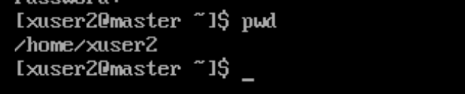
⑦输入“exit”命令，xuser2 用户退出登录，按下 ALT+F7 组合键返回 GNOME 桌面环境。

【操作要求 2】锁定 xuser2 用户帐号。
① 在「用户管理者」窗口选中 xuser2 用户帐号，单击工具栏上的「属性」按钮，打开
「用户属性」窗口。

②选中「帐号信息」选项卡让「本地口令被锁」复选框被选中，单击 「确定」按钮，返回「用户管理者」窗口。
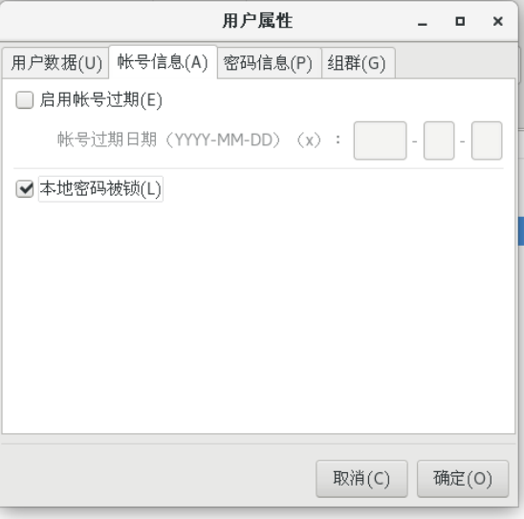

③按下 CTRL+ALT+F2 组合键，再次切换到第 2 个虚拟终端，输入用户名 xuser2 和相
应的口令，发现 xuser2 用户无法登录 Linux 系统，说明 xuser2 用户账号的确已被锁定。
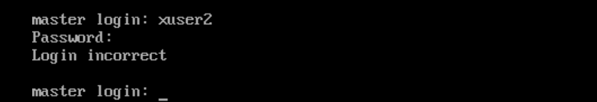
④按下 ALT+F7 组合键再次返回 GNOME 桌面环境。
【操作要求 3】删除 xuser2 用户
【操作步骤】
① 在「用户管理者」窗口，单击「编辑」菜单的「首选项」，弹出「首选项」对话框，
不选中「隐藏系统用户和组」复选框，最后单击「关闭」按钮。此时「用户」选项卡中显示包括超级用户和系统用户在内的所有用户。
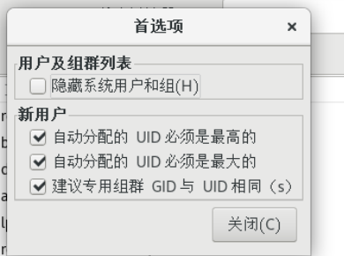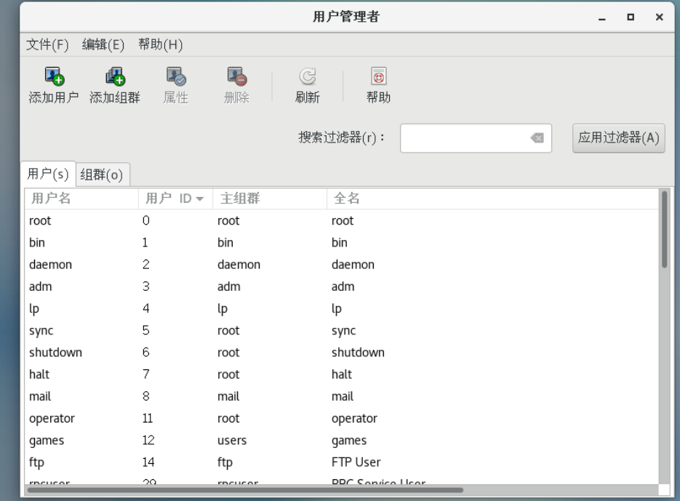
②在「搜索过滤器」文本框中输入“x*”并按下 Enter 键，则仅显示以 x 为首字母的用户。
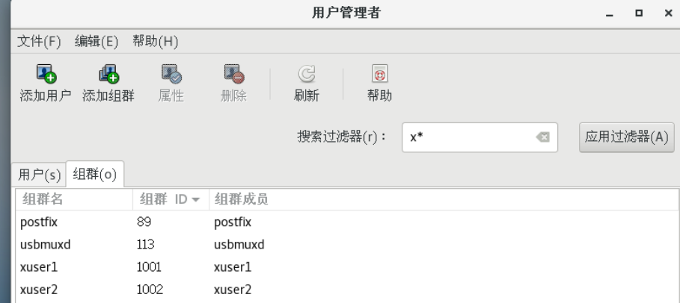
操作中的问题：文本框中输入“x*”，显示的用户不仅只是以x开头的，而是把用户名中有x的用户都显示了（网上进行了查阅，但没有这方面的相关知识）。
③选中 xuser2 用户，单击工具栏上的「删除」按钮，弹出对话框，单击「是」按钮，返回「用户管理者」窗口，发现 xuser2 用户已被删除。

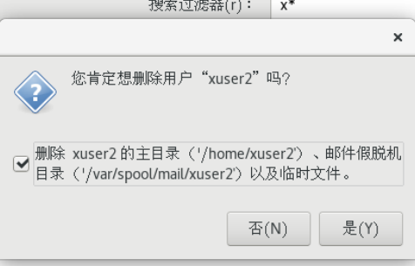
④在「搜索过滤器」文本框中输入“*”并按下 Enter 键，则显示所有用户。
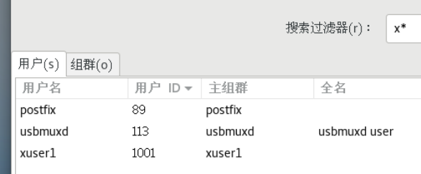
【操作要求 4】新建两个组群，分别是 myusers 和 temp。
【操作步骤】
① 在「用户管理者」窗口选中「组群」选项卡，当前显示出所有组群。
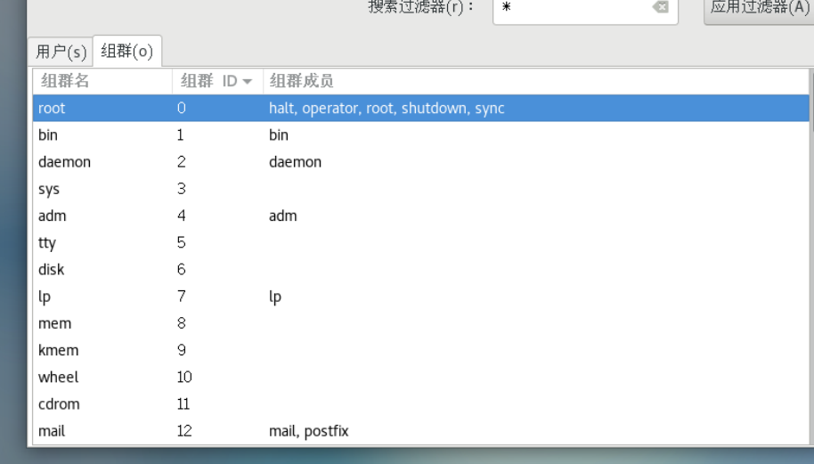
② 单击工具栏上的「添加组群」按钮，出现「创建新组群」对话框。在「组群名」文
本框中输入“myusers”，单击「确定」按钮，返回「用户管理者」窗口。
③用相同的方法新建 temp 组群，完成后「用户管理者」窗口如图 所示。
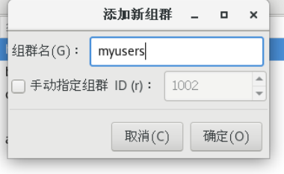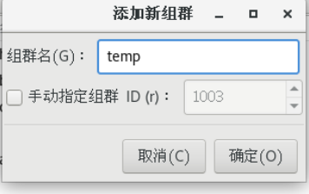
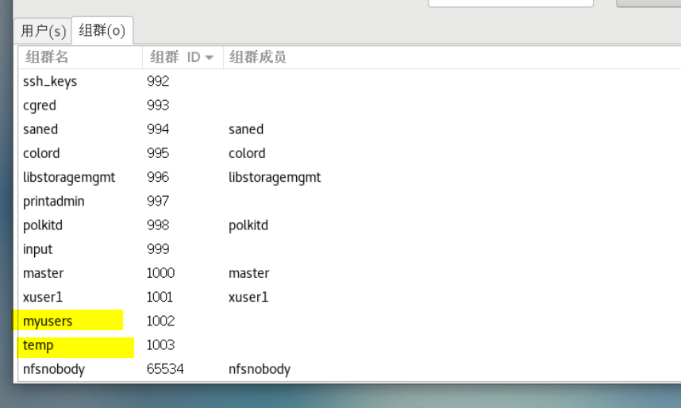
【操作要求 5】修改 myusers 组群属性，将 xuser1 和 helen 用户加入 myusers 组群。
(注：本人虚拟机上没有helen用户，故以下有关helen用户的操作都修改成halt用户）
【操作步骤】
① 从「组群」选项卡中选择 myusers 组群，单击工具栏上的「属性」按钮，弹出「组
群属性」窗口。
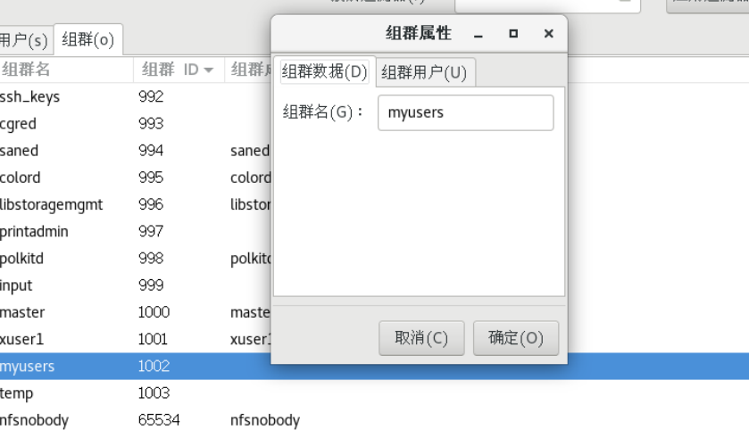
② 选择「组群用户」选项卡，选中 helen 和 xuser1 前的复选框，设置 helen 用户和 xuser1用户的 myusers 组群的成员，单击「确定」按钮，返回「用户管理者」
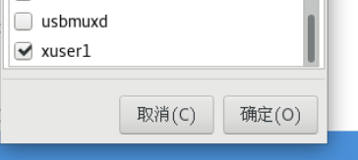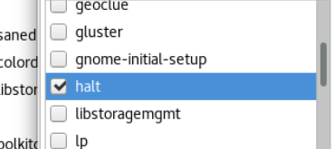
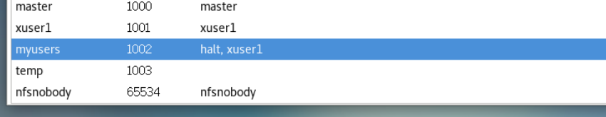
【操作要求 6】删除 temp 组群
【操作步骤】
从「组群」选项卡中选择 temp 组群，单击工具栏上的「删除」按钮，出现确认对话框，
单击「是」按钮即可
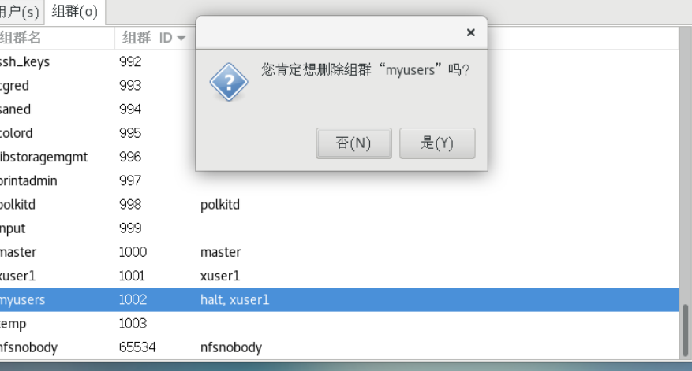
- 编辑用户配置文件
【操作要求 1】新建用户配置文件 myusers-profile
【操作步骤】
①依次单击「系统」菜单=>「管理」=>「用户配置文件编辑器」，打开「User Profile Editor」
窗口
②单击「添加」按钮，弹出「Add Profile」窗口，在「Profile name」文本框中输入用户配置文件名“myusers-profile”，单击「添加」按钮，回到「User Profile Editor」窗口
【操作要求 2】设置 myusers-profile 用户配置文件的内容：应用程序的默认字体为中易宋体
18030，桌面背景为花园。
【操作步骤】
① 在「User Profile Editor」窗口选中“myusers-profile”文件，单击「编辑」按钮，出
现「编辑配置文件 myusers-profile」窗口。
② 在「编辑配置用户」窗口中依次单击「系统」菜单=>「首选项」=>「字体」，打开「字
体首选项」对话框，单击应用程序字体的字体列表，出现「拾取字体」对话框，从 「字体族」选择“中易宋体 18030”，并单击「确定」按钮。
③ 回到「字体首选项」对话框，此时窗口中的字体发生变化，单击窗口右上角的关闭按钮，关闭此对话框。
④在「编辑配置用户」窗口中依次单击「系统」菜单=>「首选项」=>「桌面背景」，打开「桌面背景首选项」对话框，选择 “花园”。此时「编辑配置用户」窗口的桌面也发生变化，如图，最后单击「关闭」按钮。
⑤单击「编辑配置用户」窗口「配置文件」菜单的「保存」项，保存用户配置文件的
修改内容。最后单击「编辑配置用户」窗口右上角的关闭按钮，回到「User Profile Editor」
窗口。
【操作要求 3】设置 xuser1 的用户配置文件为 myusers-profile
【操作步骤】
① 在「User Profile Editor」窗口选中 myusers-profile 文件，单击「Users」按钮，出现
「配置文件 myusers-profile 的用户」对话框。
②选中 xuser1 用户的复选框，最后单击「关闭」按钮。
③ 单击「系统」菜单的「注销」项，超级用户退出 GNOME 桌面环境。
④ 以 xuser1 用户登录，并启动 GNOME 桌面环境，查看应用程序的字体和桌面环境。

（三）利用 Shell 命令管理用户与组群
【操作要求 1】新建一名为 duser 的用户，其口令是“tdd63u2”，主要组群为 myusers。
【操作步骤】
① 按下 CTRL+ALT+F3 组合键，切换到第 3 个虚拟终端，以超级用户身份登录。
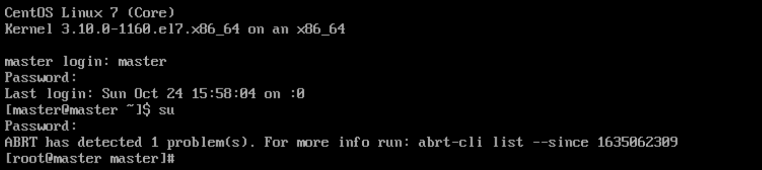
② 输入命令“useradd -g myusers duser”，建立新用户 duser，其主要组群是 myusers。
③ 为新用户设置口令，输入命令“passwd duser”，根据屏幕提示输入两次口令，最后屏幕提示口令成功设置信息，如下所示。
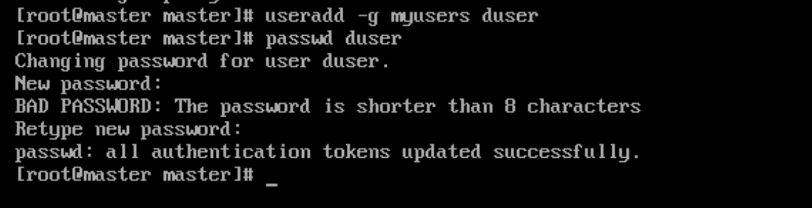
④ 输入命令“cat /etc/passwd”，查看 /etc/passwd 文件的内容，发现文件的末尾增加 duser用户的信息。
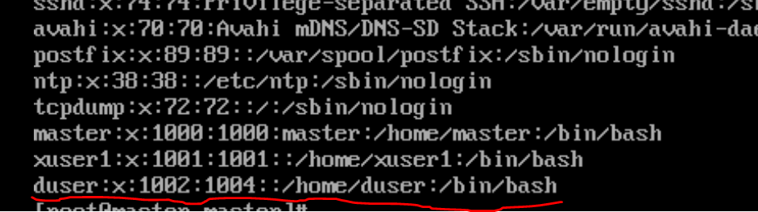
⑤ 输入命令“cat /etc/ group”，查 看/etc/ group 文件的内容，发现文件内容未增加。
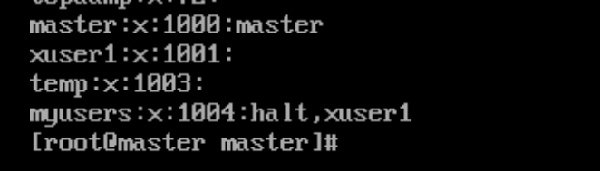
⑥ 按下 ALT+F4 组合键，切换到第 4 个虚拟终端，输入 dusr 用户名和口令可登录 Linux系统。
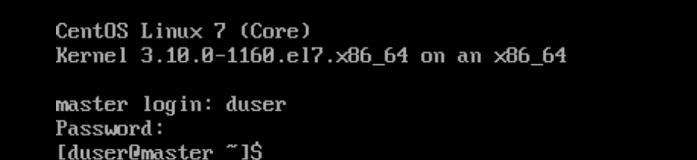
⑦ 输入“exit”命令，duser 用户退出登录。
【操作要求 2】将 duser 用户设置为不需口令就能登录。
【操作步骤】
①按下 ALT+F3 组合键，切换到正被超级用户使用的第 3 个虚拟终端。
②输入命令“passwd -d duser”，如下所示。
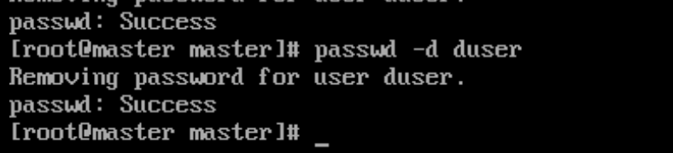
③ 按下 ALT+F3 组合键，再次切换到第 3 个虚拟终端，在“Login：”后输入用户名“duser”，
按下 Enter 键就直接出现 Shell 命令提示符，说明 duser 用户不需口令即可登录，如下所示。
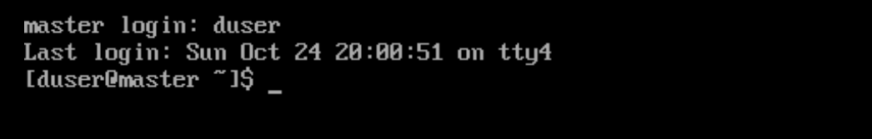
【操作要求 3】查看 duser 用户的相关信息
【操作步骤】
在第 3 个虚拟终端输入命令“id duser”，显示 duser 用户的用户 ID（UID）、主要组群
的名称和 ID（GID），如下所示。
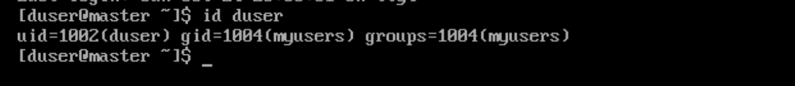
【操作要求 4】从普通用户 duser 切换为超级用户
【操作步骤】
① 第 4 个虚拟终端当前的 Shell 命令提示符为“$”，表明当前用户是普通用户。
② 输入命令“ls /root”，屏幕上没有出现/root 目录中文件和子目录的信息，而是出现提示信息，提示当前用户没有查看/root 目录的权限。
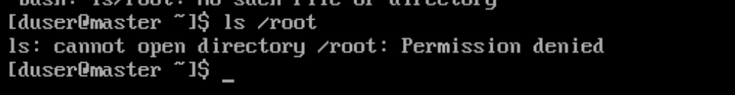
③ 输入命令“su -”或者是“su - root”，屏幕提示输入口令，此时输入超级用户的口令，验证成功后 Shell 提示符从“$”变为“#”，说明已从普通用户转换为超级用户。
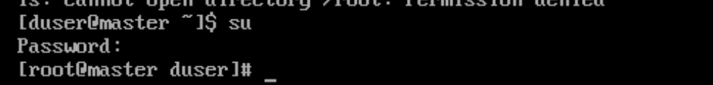
④ 再次输入命令“ls /root”，可查看/root 目录中文件和子目录的信息，相关操作如下所示。
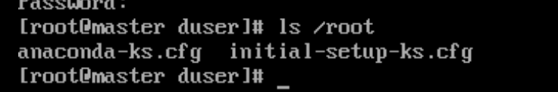
⑤ 输入“exit”命令，回到普通用户的工作状态。
⑥ 输入“exit”命令，duser 用户退出登录。
【操作要求 5】一次性删除 duser 用户及其工作目录
【操作步骤】
① 按下 ALT+F3 组合键，切换到正被超级用户使用的第 3 个虚拟终端。
② 输入命令“userdel –r duser”，删除 duser 用户。
③ 输入命令“cat /etc/passwd”，查 看/etc/passwd 文件的内容，发现 duser 的相关信息已消失。
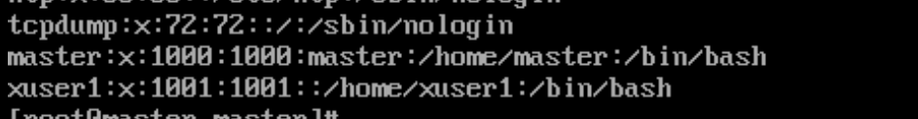
④输入命令“ls /home”，发 现 duser 的主目录/home/duser 也不复存在。
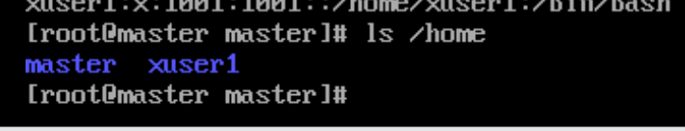
【操作要求 6】新建组群 mygroup
【操作步骤】
① 在超级用户的 Shell 提示符后输入命令“groupadd mygroup”，建 立 mygroup 组群。
② 输入命令“cat /etc/group”，发 现 group 文件的末尾出现 mygroup 组群的信息。
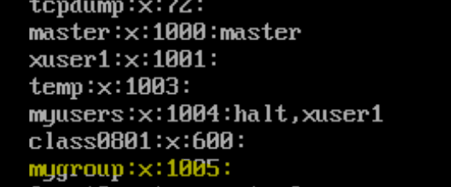
③ 输入命令“cat /etc/gshadow”，发 现 gshadow 文件的末尾也出现 mygroup 组群的信息。
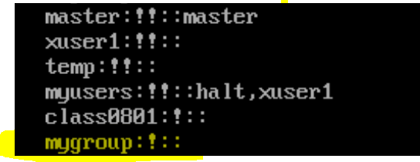
【操作要求 7】将 mygroup 组群改名为 newgroup
【操作步骤】
① 输入命令“groupmod –n newgroup mygroup”，其中–n 选项表示更改组群的名称。
② 输入命令“cat /etc/group”，查看组群信息，发现原来 mygroup 所在行的第一项变“newgroup”。
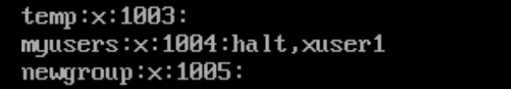
【操作要求 8】删除 newgroup 组群
【操作步骤】
超级用户输入“groupdel newgroup” 命令，删除 newgroup 组群。
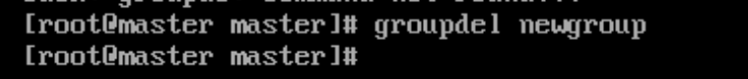
（四）批量新建多个用户帐号
【操作要求】为全班同学 20 位同学创建用户帐号，用户名为“s”+学号的组合，其中班级名册中第一位同学的学号为 080101。所有同学都属于 class0801 组群。所有同学的初始口令为 111111。
【操作步骤】
- 以超级用户身份登录，输入命令“groupadd -g 600 class0801”（假设值为600的 GID 未被使用），新建全班同学的组群 class0801
(2) 输入命令“vi student”，新建用户信息文件。
(3)按下“i”键，切换为 vi 的文本编辑模式，输入第一行信息：s080101:x:601:600::/home/s08001:/bin/bash。
(4) 按下 ESC 键，切换到命令行模式，拖动鼠标，将整行选中，然后按下字母键 y 两次。也就是将当前选中的行放到 vi 的暂存区域（类似于 Windows 的剪贴板）。
(5)然后按下字母键 p，就复制一行信息，重复此操作 19 次，然后部分修改每位同学用户信息不同的地方。
(6) 最后编辑完成的文件，最后保存并退出 vi。
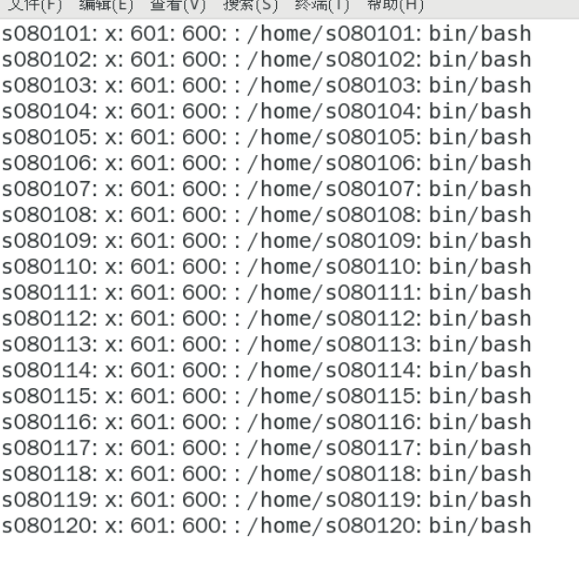
(7) 输入命令“vi stu-passwd”，新建用户口令文件。
(8)按下“i”键，切换为 vi 的文本编辑模式，输入第一行信息：“s080101:111111”，即所有同学的初始口令为 111111。按下 ESC 键，切换到命令行模式，拖动鼠标，将整行选中，然后按下字母键 y 两次，复制行。
(9) 连续按 p 键 19 次，就可复制出 19 行信息，然后修改成正确的用户名
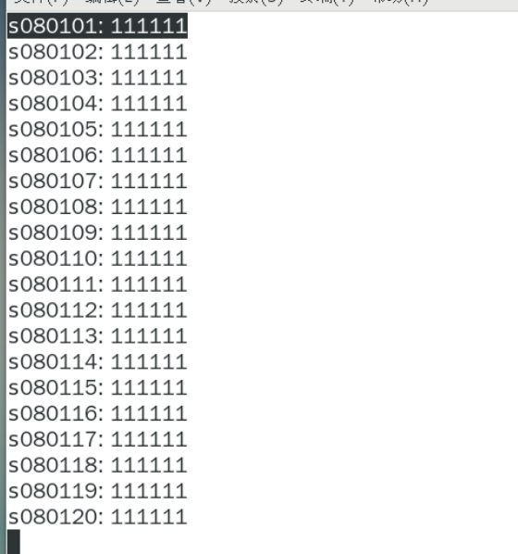
(10)输入命令“newusers < students”，批量新建用户帐号。
（11） 输入命令“pwunconv”，暂时取消 shadow 加密。
（12） 输入命令“chpasswd <stu-passwd”，批量新建用户的口令。
（13） 输入命令“pwconv”，进行 shadow 加密，完成批量创建用户帐号工作。
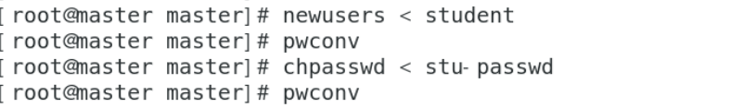
- 输入命令“cat /etc/passwd”，查看/etc/passwd 文件将发现所有的用户帐号均已建立。
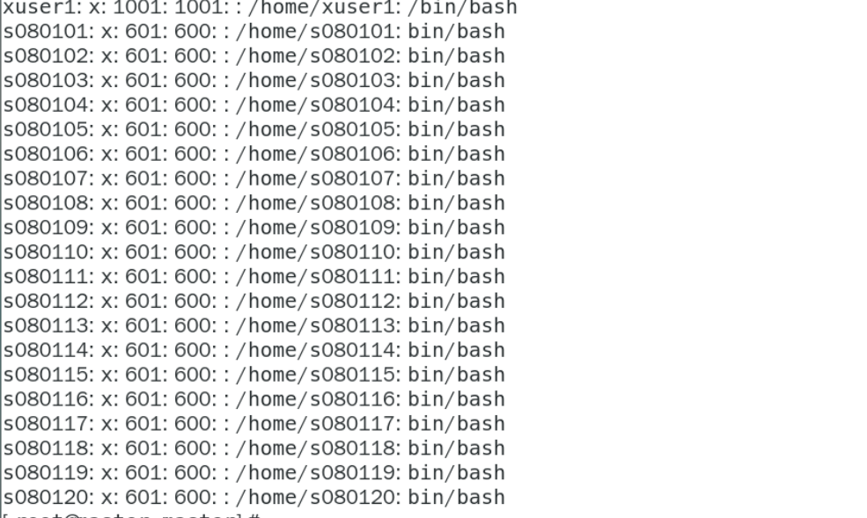

【实验总结】
本次实验我学习了如何利用桌面和Shell命令来管理用户和组群，理解了/etc/passwd、/etc/shadow、/etc/group、/etc/gshadow各文件内容的含义，学会了批量新建用户账号的步骤和方法。
本次实验也比较简单，按照实验指导书上的步骤完成即可，但有少数命令的运行结果与指导书上的有差别，通过查阅资料得到了解决。

